THUYẾT MINH NĂNG LỰC, KINH NGHIỆM CÁ NHÂN
THUỘC MẠNG LƯỚI TƯ VẤN VIÊN HỖ TRỢ DOANH NGHIỆP NHỎ VÀ VỪA NGÀNH CÔNG THƯƠNG

1. Họ và tên: Nguyễn Thị Trang
- Địa chỉ: Phượng Lâu, thành phố Việt Trì, tỉnh Phú Thọ.
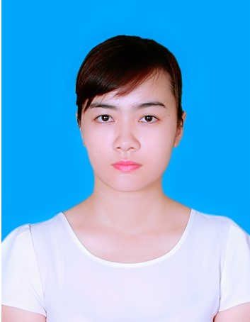

Ảnh
mầu 3x4

- Căn cước công dân: 025187005111, ngày cấp: 24/ 4/ 2021, nơi cấp: Cục Cảnh sát quản lý hành chính về trật tự xã hội.
- Điện thoại: 0914.282.202
- Email: anhkhoi1987@gmail.com.

2. Lĩnh vực tư vấn ngành Công Thương:
- Hoạt động khuyến công;
- Hoạt động cụm công nghiệp;
- Hỗ trợ xuất khẩu;
- Công nghiệp.
3. Trình độ chuyên môn:
- Cử nhân, ngành Kế toán;
- Thạc sĩ Quản lý Kinh tế.
4. Tóm tắt quá trình công tác; kinh nghiệm, lĩnh vực hoạt động liên quan đến tư vấn hỗ trợ doanh nghiệp nhỏ và vừa (DNNVV)
4.1. Tóm tắt quá trình công tác:
- Từ tháng 10/2008 đến tháng 6/2015: Chuyên viên, Tổ trưởng, Tổ Khuyến công cấp huyện số 02, Trung tâm Khuyến công tư vấn và Tiết kiệm năng lượng, Sở Công Thương tỉnh Phú Thọ;
- Từ tháng 7/2015 đến nay: Phó Trưởng phòng Khuyến công, Trưởng phòng Khuyến công, Trung tâm Khuyến công và Tư vấn phát triển Công Thương, Sở Công thương tỉnh Phú Thọ;
4.2. Kinh nghiệm, lĩnh vực hoạt động liên quan đến hoạt động tư vấn hỗ trợ DNNVV:
- Với 14 năm công tác tại Trung tâm, trong quá trình thực hiện nhiệm vụ, tôi đã tư vấn, hỗ trợ DNNVV tham gia các nội dung của hoạt động khuyến công, hoạt động xúc tiến thương mại, lập quy hoạch chi tiết cụm công nghiệp…
- Tham gia đầy đủ các lớp tập huấn về khuyến công do Cục Công Thương địa phương tổ chức; tham gia xây dựng:
+ Quy chế quản lý và sử dụng kinh phí khuyến công tỉnh Phú Thọ;
+ Chương trình khuyến công tỉnh Phú Thọ giai đoạn 2021 - 2025;
+ Quy chế phối hợp quản lý cụm công nghiệp trên địa bàn tỉnh Phú Thọ.
- Có kiến thức về công tác quy hoạch, thành lập, mở rộng cụm công nghiệp, quy hoạch chi tiết, thủ tục triển khai dự án đầu tư xây dựng hạ tầng kỹ thuật cụm công nghiệp và dự án sản xuất kinh doanh đầu tư vào các cụm công nghiệp; xây dựng báo cáo đầu tư thành lập cụm công nghiệp cho 02 cụm công nghiệp, tham gia lập quy hoạch chi tiết tỉ lệ 1/500 cho 02 cụm công nghiệp; tham gia xây dựng quy chế phối hợp quản lý cụm công nghiệp trên địa bàn tỉnh Phú Thọ.
- Có kiến thức về các cơ chế chính sách trong lĩnh vực xuất nhập khẩu, xúc tiến thương mại của Việt Nam và các nước; am hiểu về hệ thống các tiêu chuẩn, chứng nhận trong lĩnh vực sản xuất sản phẩm công nghiệp của Việt Nam và quốc tế.
- Tư vấn một số cơ sở sản xuất tham gia vào các mạng lưới bán hàng của các siêu thị trong nước và xuất khẩu như: Hợp tác xã mì gạo Hùng Lô, Công ty TNHH Thái Hưng, Chi nhánh Công ty TNHH trà Nguyên Sinh.

